APRESENTAÇÃO E ANÁLISE DOS RESULTADOS
Gráfico 1 - Serviços e produtos foram ofertados pela biblioteca durante a pandemia de COVID-19
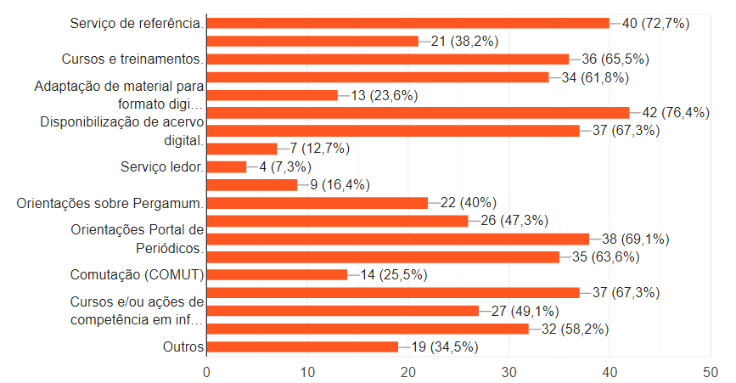

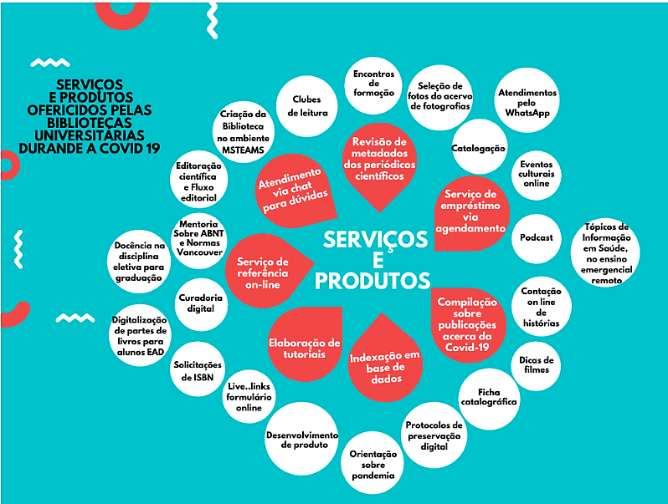
Figura 1 – Infográfico dos serviços e produtos oferecidos pelas BU’s durante a COVID 19.

Gráfico 2 - Os cursos e treinamentos continuaram sendo ofertados durante a pandemia de COVID-19

Gráfico 3 – Meios e ferramentas utilizadas para continuar a oferta de cursos e serviço de formação aos usuários durante a COVID 19.
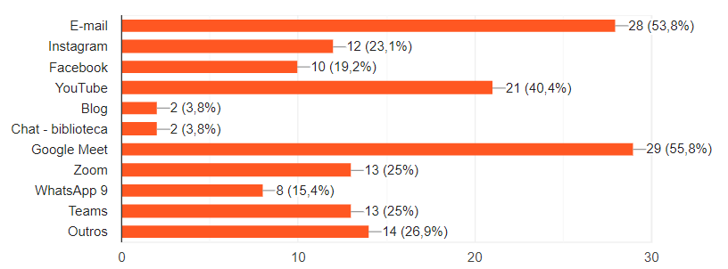

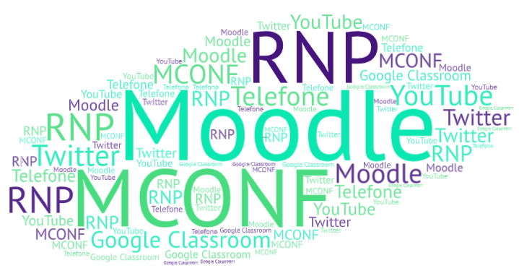
Quadro 1 – Meios e ferramentas utilizadas para continuar a oferta de cursos e serviço de formação aos usuários durante a COVID 19.

Meios para a oferta de cursos e/ou outras ações de formação de usuários | Quantidade citadas
- Google Classroom | 2
- Sala da RNP, ferramenta de Web conferência. | 3
- Telefone, uso do VOIP, cujo ramal foi redirecionado para o celular. | 1
- MCONF disponibilizada pelo MEC | 4
- Moodle. | 4
- Twitter. | 1
- YouTube. | 1
TOTAL | 16

Figura 2 - Ações que fizeram para ajudar no planejamento da gestão e da oferta de novos serviços para os usuários durante a pandemia.
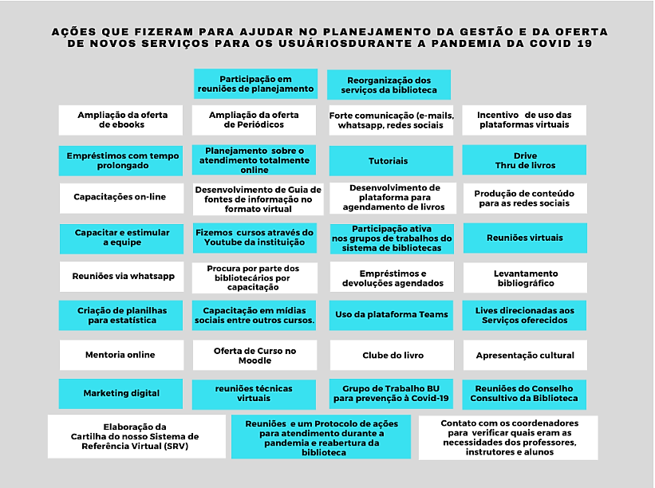

Quadro 2 - Pontos negativos e positivos diante a tantas mudanças na oferta dos serviços de informação

PONTOS NEGATIVOS
A dificuldade de interação através de ferramentas totalmente novas.
Trabalhamos mais do que presencialmente, provocou um cansaço físico e mental maior, porque exigiu mais ainda dos profissionais.
A exclusão de alguns usuários por não possuir internet.
Equipe e alunos sem os recursos tecnológicos em casa e acesso à internet.
Imediatismo de respostas, problemas de conexão para extração de dados massivos.
Controle da data de devolução.
Muitos problemas de comunicação com outras áreas, principalmente TI, o que acaba refletindo em nosso usuário final, já que algumas soluções dependem desse setor.
Falta de orientação do governo diante de alguns procedimentos para gestão.
Diminuição do uso da biblioteca.
Limitações da estrutura local, de casa, internet ruim, dificuldade de disciplina para organizar nova rotina, lentidão nas atividades de atendimento.
Dificuldade de alguns usuários/pessoal da biblioteca no uso das tecnologias.
Redução da interação entre a Biblioteca e os usuários.
Infelizmente, ainda não temos acervo eletrônico, desta forma, o empréstimo de livros ficou significativamente comprometido.
Pouco número de materiais informacionais no formato digital.
Dificuldade de divulgar os cursos para os usuários da própria instituição.
Falta de apoio institucional, principalmente na infraestrutura necessária para realizar atividades em home office.
Na biblioteca onde atuo a maior dificuldade foi a gestão (planejamento das atividades e distribuição de tarefas) e comunicação da equipe nesse período, alguns profissionais desinteressados em aprimorar os serviços, produtos que a biblioteca disponibiliza.
Uso dos livros e uso de sites não confiáveis.
Não conseguimos atingir em massa os usuários de forma remota.
Ainda existe a necessidade de consulta ao acervo físico, ainda temos poucos e-books disponíveis e que não atendem à demanda do pesquisador.
Infraestrutura de telecomunicações e energia elétrica; ruídos na comunicação com os usuários.
Impossibilidade de acesso ao acervo físico da biblioteca e de encontros presenciais para auxílio.
Fomos pegos de surpresa.
São inúmeros, a falta de contato presencial o falar olhando nos olhos é o mínimo.
A falta de contato presencial, a convivência do dia a dia que ajuda a personalização do atendimento com o usuário.
Desinformação.
Serviços paralisados.
Fechamento do espaço físico da Biblioteca, com restrições de atendimento (público e horários).
Falta de parâmetros para atuação e oferta de novos serviços nas mídias sociais, cuidados sanitários com o acervo físico etc.
Não ter o contato direto com o aluno presencialmente, diminuição no nº de estatísticas de acesso à Biblioteca (indicador de desempenho).
O distanciamento foi um dos pontos negativos, além da problemática de às vezes o acesso à internet dificultar a participação nas reuniões.
A instabilidade da internet e outros problemas de ordem técnicas que por vezes colocaram a atividade em risco de não acontecer ou aumentaram o stress da equipe envolvida.
A necessidade urgente de adaptação.
Dificuldade para catalogar livros impressos.
Não foi aberto o empréstimo para todos, só para professores, agendamento da devolução o que dificultava para quem deixava de último hora.
Isolamento social, muito cansaço físico e mental.

Quadro 3 – Pontos Positivos

PONTOS POSITIVOS
Desenvolvimento de competências para tecnologias totalmente novas ao ambiente da biblioteca.
Alta produtividade.
Mais uma opção para que possamos auxiliar nossos usuários.
Acesso a várias plataformas de buscas.
Disponibilidade de vários cursos em tempo real.
Controle de acesso ao ambiente da biblioteca.
Aluno fez mais pesquisa nas bibliotecas virtuais.
Visibilidade que a biblioteca vem ganhando ao interagir mais com os usuários.
Capacidade de adaptação, de inovação, trabalho em equipe mesmo no serviço remoto.
Proximidade com outros setores da faculdade, inovação.
Desenvolvimento de novas habilidades e das especificidades desse novo meio virtual, facilidade para falar com o público porque não preciso disputar com o barulho do ar-condicionado e das conversas paralelas; diversificação dos horários de trabalho, desenvolvimento dos recursos da escrita.
Possibilidade de aprender sobre tecnologias que em outros momentos não se entendia como necessárias ou não conhecia; possibilidade de ampliar o público atendido.
Agilidade e desburocratização das atividades.
A Biblioteca chegou a lugares que não chegaria presencialmente.
Disponibilizar informações a um número maior de pessoas, conseguimos alcançar um número expressivo de nossos usuários nas nossas redes sociais.
Perceber que somos capazes de nos reinventar e continuar prestando um atendimento de qualidade.
Conseguimos oferecer cursos para vários usuários de outras instituições.
Oferta de serviços no formato virtual permite atender um número maior de pessoas, além da praticidade
Ter aprendido novas tecnologias, aprender remotamente nas funcionalidades da biblioteconomia através das lives.
Os usuários se mostraram satisfeitos com o atendimento remoto.
Ampliação do alcance dos usuários; conhecimento das ferramentas disponíveis (aplicativos, softwares);
Aumento de oferta de fontes de informações virtuais e de treinamentos virtuais por transmissão ao vivo, possibilitando a oferta a um público muito maior do que os treinamentos presenciais.
Alunos utilizaram mais os e-books e bases de dados.
Aprendemos mais.
Considerando este contexto pandêmico, o uso das ferramentas digitais se tornou mais presentes em nosso cotidiano, estes recursos podem contribuir para a formação de habilidades, especialmente por nos oferecer possibilidades variadas para as formações e capacitações remotas em relação à busca, acesso, uso e compartilhamento da informação, por meio de diferentes canais e mídias sociais.
O uso de tecnologias assistivas aos usuários.
Maior uso da tecnologia.
Maior interesse pela leitura.
Busca de conhecimento, mais ofertas de cursos online e gratuitos.
Preparação da equipe em novas modalidades e situações proporcionando novas formas de atender o usuário.
Adequações dos serviços (presencial/remoto) e criação de novos serviços para atender as demandas da comunidade universitária diante da nova forma de ensino online.
Trabalho em equipe, reuniões online, atualização das políticas, novos usos das mídias sociais, ofertas de novas atividades, alcance dos usuários nas redes sociais.
Alcançar os usuários que não iam fisicamente na Biblioteca, disponibilizar mais serviços on-line ficando disponíveis para os alunos EAD do Brasil todo.
Maior número de pessoas nos treinamentos, mas ao mesmo tempo ao longo da pandemia as pessoas começaram a se estressarem com muitas informações e ficar muito tempo na frente do computador.
Foi a realização da oferta dos serviços usuários ser ampliada não apenas para um, mas para muitos com o acesso à tecnologia
Maior comunicação e integração entre as equipes de trabalho.
Transposição das barreiras geográficas.
A intensificação de produtos e serviços on line.
Definitivamente foi o alcance. Com a oferta de cursos on-line via YouTube o público deixou de ser restrito a comunidade acadêmica da minha universidade e foi ampliado.
Redescobrir novas maneiras de ofertar os serviços e inovar nos serviços.
A valorização do atendimento à distância, do teletrabalho e das reuniões virtuais.
Aproximação maior com especialistas, maior produção de conteúdos digitais no perfil do Instagram da biblioteca, maior aproximação com os usuários por meio das lives realizadas. Evento com convidados que se fosse no presencial não seria possível.
Atingir muito mais usuários (interno e externo) com capacitações síncronas (embora já fizéssemos, teve muito mais adesão, iniciamos o atendimento no chat e estamos padronizando o atendimento via sistema de chamados.

Figura 2 - Atividades novas ou aprimoradas durante a pandemia de covid-19
nas bibliotecas universitárias
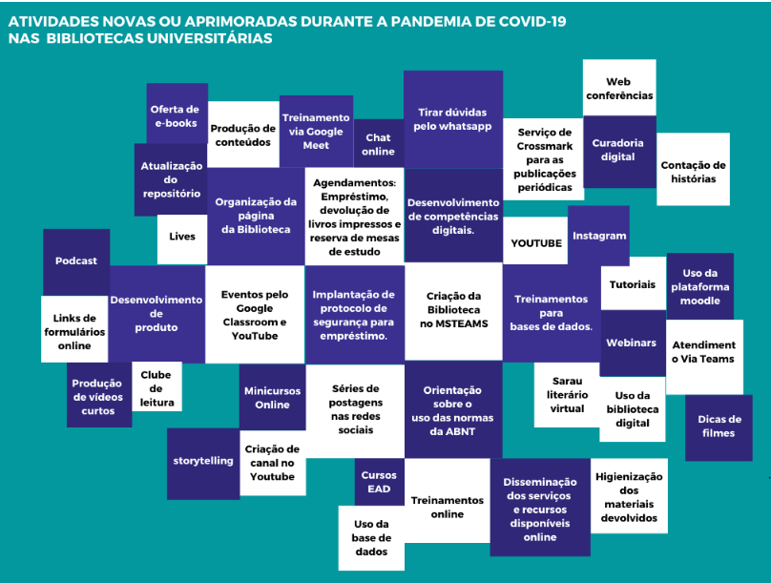

COMPETÊNCIAS PARA PRESTAR REFERÊNCIA/ASSISTÊNCIA INFORMACIONAL | DIMENSÃO DA COMPETÊNCIA |  | ESCALAS
 | DIMENSÃO DA COMPETÊNCIA | Discordo Totalmente | Discordo | Indiferente | Concordo | Concordo Totalmente
 | DIMENSÃO DA COMPETÊNCIA | 1 | 2 | 3 | 4 | 5
Conhecer as estruturas de fonte de informação. | C | 0 | 1 | 3 | 15 | 35
Conhecer estratégias de busca diversas. | C | 0 | 0 | 2 | 15 | 37
Conhecer fontes de referências diversas. | C | 0 | 1 | 0 | 21 | 32
Conhecer instrumentos bibliográficos. | C | 0 | 0 | 3 | 23 | 29
Conhecer os produtos de serviços de referências. | C | 0 | 0 | 2 | 19 | 33
Conhecer os setores de bibliotecas. | C | 0 | 3 | 4 | 14 | 33
Conhecer recursos para a recuperação da informação. | C | 1 | 0 | 1 | 12 | 40
Conhecer técnicas de atendimento. | C | 1 | 1 | 4 | 20 | 28
Conhecer técnicas de pesquisa. | C | 0 | 0 | 3 | 19 | 32
Ser capaz de analisar as necessidades do usuário. | H | 0 | 0 | 4 | 11 | 39
Ser capaz de aprender. | H | 0 | 0 | 1 | 12 | 41
Ser capaz de apresentar a informação recuperada. | H | 0 | 0 | 3 | 14 | 37
Ser capaz de auxiliar o usuário. | H | 0 | 0 | 2 | 12 | 40
Ser capaz de buscar a informação em diferentes formatos. | H | 1 | 0 | 1 | 15 | 37
Ser capaz de conduzir entrevistas de referências. | H | 0 | 0 | 5 | 14 | 35
Ser capaz de falar em público. | H | 0 | 2 | 5 | 17 | 30
Ser capaz de identificar a expectativa do usuário. | H | 1 | 0 | 5 | 15 | 33
Ser capaz de identificar a relevância da informação. | H | 1 | 0 | 0 | 14 | 39
Ser capaz de refinar a busca. | H | 0 | 0 | 2 | 12 | 40
Ser capaz de utilizar publicações impressas e eletrônicas. | H | 0 | 1 | 1 | 14 | 38
Capacitar os usuários. | A | 1 | 0 | 2 | 14 | 37
Incentivar o trabalho em equipe. | A | 0 | 1 | 4 | 17 | 32
Investir em estudo continuado. | A | 1 | 0 | 1 | 17 | 35
Reconhecer a importância do usuário. | A | 0 | 0 | 0 | 14 | 40
Ser cooperativo. | A | 0 | 0 | 1 | 13 | 40
Ser educado. | A | 0 | 0 | 2 | 5 | 47
Ser ético. | A | 1 | 0 | 0 | 5 | 48
Ter foco no usuário. | A | 0 | 0 | 0 | 6 | 48

Quadro 5 - Competências para prestar capacitação/treinamento
COMPETÊNCIAS PARA PRESTAR CAPACITAÇÃO/TREINAMENTO | DIMENSÃO DA COMPETÊNCIA |  | ESCALAS
COMPETÊNCIAS PARA PRESTAR CAPACITAÇÃO/TREINAMENTO | DIMENSÃO DA COMPETÊNCIA | Discordo Totalmente | Discordo | Indiferente | Concordo | Concordo Totalmente
COMPETÊNCIAS PARA PRESTAR CAPACITAÇÃO/TREINAMENTO | DIMENSÃO DA COMPETÊNCIA | 1 | 2 | 3 | 4 | 5
Conhecer a biblioteca onde atua (estrutura, funcionamento, missão, visão, metas, políticas, objetivos, produtos e serviços). | C | 0 | 0 | 2 | 11 | 41
Conhecer as estruturas das fontes de informação. | C | 0 | 0 | 1 | 14 | 39
Conhecer as características do usuário. | C | 0 | 0 | 2 | 18 | 34
Conhecer as demandas por informação. | C | 0 | 0 | 3 | 15 | 36
Conhecer as necessidades dos usuários. | C | 0 | 0 | 1 | 15 | 38
Conhecer as normas da ABNT. | C | 0 | 0 | 4 | 15 | 35
Conhecer bases de dados diversas. | C | 0 | 0 | 4 | 17 | 33
Conhecer estratégias de busca diversas. | C | 0 | 0 | 3 | 15 | 36
Conhecer fontes de referências diversas. | C | 0 | 0 | 2 | 21 | 31
Conhecer o fluxo informacional. | C | 0 | 0 | 5 | 18 | 31
Conhecer o perfil dos usuários. | C | 0 | 0 | 2 | 18 | 34
Conhecer os direitos e deveres dos usuários. | C | 0 | 0 | 5 | 15 | 34
Conhecer os produtos dos serviços oferecidos. | C | 0 | 0 | 2 | 11 | 41
Conhecer rotinas e processos relativos ao seu trabalho. | C | 0 | 0 | 1 | 10 | 43
Conhecer técnicas de atendimento. | C | 0 | 0 | 5 | 15 | 34
Conhecer técnicas de comunicação oral e escrita. | C | 0 | 0 | 3 | 22 | 29
Conhecer técnicas de entrevista de referências. | C | 0 | 0 | 5 | 17 | 32
Ser capaz de analisar as necessidades do usuário. | H | 0 | 0 | 1 | 17 | 36
Se capaz de analisar sistemas de informação. | H | 0 | 0 | 5 | 23 | 26
Se capaz de auxiliar usuários. | H | 0 | 0 | 0 | 13 | 41
Se capaz de buscar a informação em diferentes formatos. | H | 0 | 0 | 1 | 15 | 38
Se capaz de comunicar-se de maneira eficaz oral e escrita. | H | 0 | 0 | 3 | 18 | 33
Se capaz de conduzir entrevistas de referências. | H | 0 | 0 | 6 | 17 | 31
Se capaz de elaborar estratégicas de busca. | H | 0 | 0 | 3 | 13 | 38
Se capaz de ensinar. | H | 0 | 0 | 2 | 13 | 39
Se capaz de falar em público. | H | 0 | 0 | 4 | 17 | 33
Ser capaz de identificar a expectativa do usuário. | H | 0 | 0 | 4 | 14 | 36
Ser capaz de identificar a relevância da informação. | H | 0 | 0 | 0 | 14 | 40
Se capaz de interpretar as questões dos usuários. | H | 0 | 0 | 2 | 15 | 37
Se capaz de ministrar palestras e cursos. | H | 0 | 0 | 2 | 16 | 34
Se capaz de navegar pela internet. | H | 0 | 0 | 0 | 14 | 40
Se capaz de selecionar fontes de informação. | H | 0 | 0 | 2 | 12 | 40
Se capaz de sistematizar a informação. | H | 0 | 0 | 1 | 14 | 39
Se capaz de solucionar problemas. | H | 0 | 0 | 1 | 15 | 38
Agregar valor à informação. | A | 0 | 0 | 3 | 19 | 32
Capacitar usuários. | A | 0 | 0 | 1 | 13 | 40
Perceber as demandas dos usuários. | A | 0 | 0 | 2 | 13 | 39
Reconhecer a demanda do usuário. | A | 0 | 0 | 2 | 13 | 39
Respeitar a privacidade do usuário. | A | 0 | 0 | 1 | 11 | 42
Ser atencioso. | A | 0 | 0 | 0 | 10 | 44
Ser comunicativo. | A | 0 | 0 | 1 | 16 | 37
Ser cooperativo. | A | 0 | 0 | 1 | 12 | 41
Ser discreto. | A | 0 | 0 | 0 | 12 | 42
Ser eficaz. | A | 0 | 0 | 0 | 10 | 44
Ter foco no usuário. | A | 0 | 0 | 0 | 6 | 46

Plataforma digital para educação, pesquisa e inovação no Brasil. Ajudamos a trazer a internet para o país e hoje somos um sistema que beneficia milhões de alunos, professores e pesquisadores.
VoIP, ou Voz sobre Protocolo de Internet, é uma tecnologia que permite a transmissão de voz por IP (Protocolos de Internet).
O Mconf é um sistema de conferência web, baseado em software livre, com capacidade de interoperar transparentemente entre computadores e dispositivos móveis conectados à web.

